**好友系统**

# 概述

* 作为网络游戏来说无论是页游还是手游**玩家之间的交互**起到至关重要的地位，试想一个交互系统建立的并不完善的网络游戏，即使游戏本质做的再好，玩家也会流失。
* 好友系统中最大的一个交互功能即是赠送好友体力以及接收好友赠送的体力。

# 界面概念

* 好友系统图标位于次要功能栏的右侧，整个画面的右上角，商城周围。

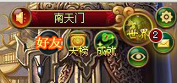

* 界面要求相对简洁明了。

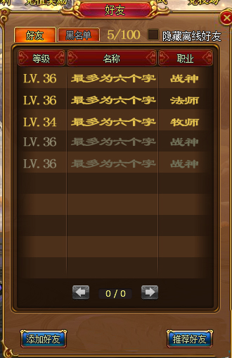

# 详细功能描述

## 添加好友

* 玩家可以通过点击玩家人物或玩家头像所弹出的下拉框来选择添加该玩家为自己好友。
* 也可以通过好友系统主界面下方的添加好友按钮来实现。（*注：当玩家添加的角色名不存在或者非法时，需要提示“对不起该玩家不存在”；）
* 当好友达到上限时提示“对不起，您的好友数量已达到上限”（好友上限=好友列表数量+临时好友数量）。

##### 添加好友功能选项

* 玩家在好友界面中选择【添加好友】功能选项后，弹出功能框，可输入玩家名字来进行添加好友。（规则同上）

## 推荐好友

* 推荐好友按钮，当玩家点击后，系统会弹出和玩家等级差别不多的范围内推荐一批好友供玩家添加。（弹窗有一键添加的功能按键。）

## 好友操作

* 玩家打开好友界面，左键点击好友姓名，弹出好友交互菜单，可以选择**“查看资料”、“发送私聊”、“移至黑名单”、“删除好友”、“复制名字（暂定有）”**等功能。

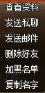

##### 删除好友

* 玩家打开好友界面，左键点击好友姓名，弹出好友交互菜单，选择删除好友即删除。
* 如果将好友移至黑名单，则直接删除好友。

##### 发送私聊

* 玩家点击“发送私聊”选项后，聊天频道**自动切换**为私聊频道，并且私聊对象框中直接显示为玩家选择的私聊对象。

##### 查看资料

* 当玩家点击好友并选择查看资料选项时，弹出该好友的基本资料，其中包括人物形象、等级、即时所穿戴的装备（包含神器及翅膀）、基本属性（生命、攻击、防御等）等。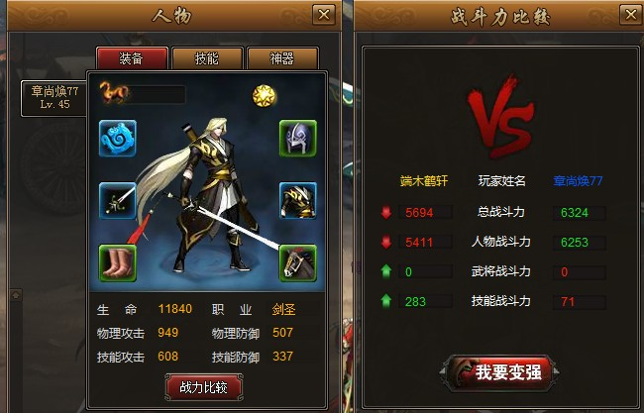
* 关于查看资料中的各个选项，可以**参考街机三国的一个细节**，即战力比较，比较玩家与玩家之间的战力差距，到底是在人物自身属性上的差距还是在装备或神器上的差距，进行比较。
* 无论比较结果如何都在页面最下方显示**“我要变得更强”**的图标。
* 点击该图标后显示一些能够提升人物战力的选项，比如强化装备、更强的伙伴、提升神器等。

##### 隐藏离线好友

* 玩家点击后不显示离线的玩家，只显示在线的玩家。

## 黑名单

* 玩家点击带超链接的玩家名、打开好友界面点击好友姓名或主动输入玩家姓名添加黑名单，会出现相应的交互菜单。点击移至黑名单，可将其移至黑名单。（移至黑名单后，好友删除。）
* 移至黑名单以后，当玩家添加另一名玩家黑名单时，**玩家看到不到其在除了广播频道外频道的聊天信息（包括私聊）。**
* **当添加黑名单角色是自己时，提示“无法将自己移动到黑名单”**

## 好友显示

##### 好友界面中分类

* 好友列表：添加了对方为好友即显示在好友列表中。（人数上限暂定100人）
* 黑名单:需要玩家主动添加。**（人数上限暂定50人）**

##### 好友区分

* 在线好友使用白色名字进行显示，不在线使用灰色，**黑名单中玩家无论在线与否都显示黑色。**

# 美术和程序相关

## 好友系统规则

##### 关于排名先后

* 按照好友中等级高低进行排序，若同等级按照玩家ID首字母进行排序。
* 在线玩家永远在不在线玩家之前排序同上。

##### 黑名单规则

* 当玩家黑名单列表为空时，黑名单列表显示一行字**“没有屏蔽任何玩家”**。
* 当玩家黑名单不为空时，这行字则消失。
* 玩家打开好友界面，选择黑名单选项，可以看到所有被拉黑的玩家姓名，鼠标左键点击所选姓名，会出现相应的交互菜单，选项只有两项：“添加好友”和“移出黑名单”。
* 当玩家选择添加好友时，可将其从黑名单中移除并添加为好友。
* 当玩家选择移出黑名单时，可将其从黑名单中删除，但不添加为好友。

## 好友主界面

* 主界面规格最大不超过330X510，美工可按照实际情况进行更改尽量做小。
* 在线好友可用亮黄色或白色表示。
* 不在线好友用暗灰色表示。
* 好友/黑名单列表中一页最多包含10位玩家。
* 暂定最大人数上限为100人，所以暂时最多十页。
* 玩家鼠标左键点击好友/黑名单列表中的一位玩家名字时。该行高亮表示。